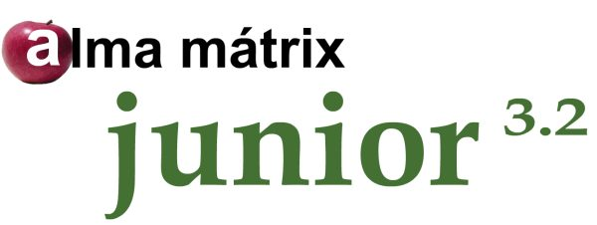   | Értékelő program  Kritériumszerkesztő  Útmutató  amj32 090207

Bevezető  Az alma mátrix junior szöveges értékelő rendszer segítségével óvodások, illetve 1-4, 5-8, vagy akár 9-12. osztályos tanulók teljesítményéről készíthetünk értékelést. A rendszer az értékelő programból és a kritériumszerkesztőből áll.  Az értékelő program segítségével a "gyári" modulok (szempontok) alapján lehet értékelő lapot vagy bizonyítványt készíteni.  A kritériumszerkesztővel saját szempontokat és kritériumokat fogalmazhatunk meg, így előtérbe kerülhetnek a helyi tantervben meghatározott speciális értékelési célok is.  A program bármilyen átlagos teljesítményű, Windows operációs rendszerrel működő személyi számítógépen működik. A prog-ramhoz szükséges javasolt konfiguráció:  - Microsoft Windows XP  - Pentium / Celeron 300 Mhz (vagy gyorsabb) processzor  - 32 Mb RAM  - Színes monitor, 800 × 600-as felbontás  - Tintasugaras vagy lézernyomtató |  | A program telepítése  A programot a CD-ről a számítógép merevlemezére kell másolni. Célszerű egy új mappát létrehozni, és ebbe másolni a program lemezen található részeit.  A program indítása  A programokat az ikonokra kattintva indíthatjuk el:  Az értékelő program ikonja:  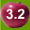  A kritériumszerkesztő ikonja:    (A mappában található többi ikon a program nyomtató  moduljait jelöli, ezeket az értékelő program kezeli.)

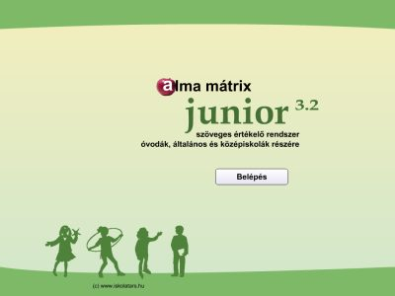  Az értékelő program  használata |  | 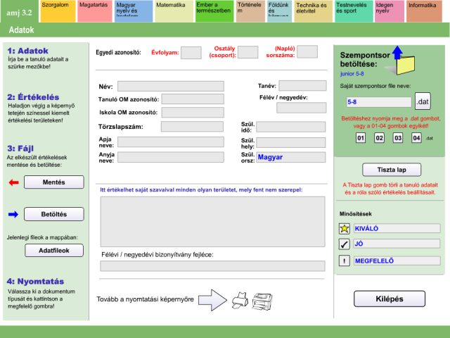
Az értékelő programmal készíthetjük el és nyomtathatjuk ki a tanulók szöveges értékelését.  A nyitóképernyőn a "Belépés" gombra kattintva léphetünk be az értékelõ rendszerbe. A program előző változatához hasonlóan a szöveges értékelés elkészítése három fő részből áll:  - Adatok megadása  - Értékelés  - Nyomtatás |  | A rajz az alapadatokat és a fontosabb paneleket tartalmazó képernyőt mutatja. A különbözõ műveletekhez rövid instrukciót olvashatunk a képernyõn.  A tanuló adataival töltsük ki értelemszerűen a szürke mezőket.
Fontos: Elsőként a programba be kell tölteni egy értékelő modult (pl.: „ovoda”, „1-4”, „5-8”, „9-12”, stb.)
Ezt a jobb felső zöld panelen tehetjük meg.
A kritériumszerkesztővel elkészített saját szempontsorokat is itt kell betölteni.

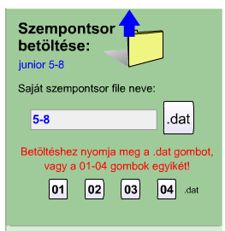

A szürke mezőbe írjuk a fájl nevét, majd a „.dat” gombra kattintunk.

A program régebbi változataihoz készült 01, 02, 03, 04 nevű modulokat is itt lehet betölteni, a megfelelő gombra kattinva.

Ezután következhet az értékelés elkészítése.

1. A tanuló adatainak megadása  Az elsõ lépésben egyedi azonosítót kel adnunk:  Ez azért is fontos, mert az elkészült értékelést ez alapján tudjuk lementeni, majd később betölteni.  2. Értékelés  A második lépésben magát az értékelést készítjük el.  Ehhez a képernyõ tetején látható színes fülekre kell sorban kattintani: |  | A színessel jelölt területek mindegyikéhez egy külön képernyõ tartozik. Ezen kiválasztjuk az értékelni kívánt szempontokat - mindegyiket vagy csak néhányat, - és (iskolás gyermek esetén) a KIVÁLÓ, JÓ, MEGFELELÕ gombra kattintva megadjuk, hogy a tanuló milyen szinten teljesítette az adott követelményt.  Szintén lehetőség van egy vagy több olyan terület értékelésére, mely fent nem szerepel. Ezt az értékelést saját magunknak kell megfogalmaznunk.  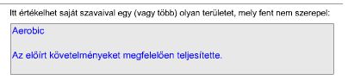  Az itt begépelt szöveg az értékelés végére fog kerülni.  Az egyszerű félévi (vagy havonkénti) értékelő lapon 2-3 sornál nem érdemes többet írnunk, mert a nyomtatható dokumentum terjedelme minden esetben egy A4-es oldal!  A hivatalos év végi bizonyítvány esetében ez a szövegrész hosszabb is lehet, mert a plusz terület a bizonyítvány pótlap utolsó oldalára kerül (fél oldal).

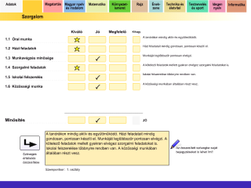  A szöveges értékelést a bal alsó sarokban látható nyilat ábrázoló gombbal összesítjük minden oldalon. Ha megnyomjuk a nyilat, a számítógép összegyűjti a kiválasztott szempontok minõsítéseit és a nyíl mellett látható szövegdobozban kiírja az eredményt. Ez fog megjelenni a nyomtatásban is.  Fontos tudni, hogy az összesített szöveges értékelésbe bele is lehet írni. Ha a szövegdobozba kattintunk, akkor a szövegszerkesztõkben megszokott módon írhatunk a már meglévõ szövegbe, sõt, akár úgy is dolgozhatunk, hogy nem kérjük a számítógép által felajánlott szempontok egyikét sem, és az egész értékelést saját magunk gépeljük be! |  | A képen a kiválasztott terület értékelési képernyõjét látjuk. A szempontok mellett kis gombok vannak, melyek mindegyike egy-egy szintet takar. A kiváló minõsítést csillag jelzi, a jót pipa, a megfelelõt pedig felkiáltójel. A negyedik gombbal ("KIHAGY") lehet kizárni az adott szempontot az értékelésbõl.  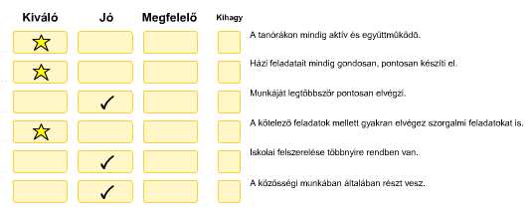  Amikor rákattintunk egy-egy gombra, a jobb oldalon rögtön megjelenik a szöveges értékelés. Így azonnal ellenõrizni tudjuk, hogy jó minõsítést adunk-e. (Ha nem kérjük egy adott szempont értékelését, a hozzá tartozó szöveg is eltűnik.)  A legalsó gombsor a végsõ MINÕSÍTÉST jelenti, itt a fentiekhez hasonló módon azt adhatjuk meg, hogy a tanuló összességében mit fog kapni az adott tantárgyból. Ha felzárkóztatásra szorul, azt a negyedik, "F" jelű gombbal adhatjuk meg. A minõsítést nem a program számolja ki, - ha nem adjuk meg, nem fog megjelenni a nyomtatásban!

3. Fájlkezelés  Az alma mátrix junior fájlkezelése rendkívül egyszerű. Az adatoknál beírt egyedi azonosító lesz a lementett fájl neve. Például: "1a01" = első évfolyam, "a" osztály, 01-es sorszámú tanuló. A kapott fájlt később ezen a néven tudjuk betölteni.  A mentéshez és betöltéshez az oldalsó panelen látható gombokra kell kattintanunk. Figyeljünk arra, hogy betöltéskor a megfelelő azonosítót adjuk meg, mert a program csak így találja meg a fájlt!  Mentésnél a lemezen lévő korábbi adatot  automatikusan felülírja a program!  3. Nyomtatás  Ha minden terület értékelésével kész vagyunk, akkor már csak a nyomtatás van hátra. A program segítségével különféle űrlapokra nyomtathatunk, vagy szövegszerkesztőbe átemelve a teljes szöveget, készíthetünk egyedi bizonyítvány formátumokat is.  A képen látható nyílra kattintva jutunk a nyomtató modulokhoz:  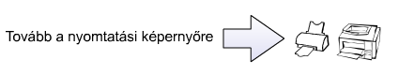 |  | A kinyomtatott lapon csak akkor jelenik meg egy terület értékelése, ha a hozzá tartozó szövegdoboz nem üres. Ha semmit nem írunk egy műveltségterülethez, a program automatikusan kihagyja azt az értékelésbõl.  Nyomtatás elõtt megadhatjuk, hogy "Normál" vagy "Vektoros" nyomtatást kérünk. Alaphelyzetben a program "Normál" módban nyomtat, ami viszonylag kevés idõt vesz igénybe. Ha nagyobb teljesítményű a számítógépünk, akkor érdemes átváltani a "Vektoros" üzemmódba, mert így szebb lesz a kinyomtatott szöveg.  FONTOS:  Hivatalos bizonyítvány nyomtatása előtt az űrlapról készítsünk fénymásolatot és azzal próbáljuk ki a papír forgatását!  * * *  A DEMO változatban az "átemelés" funkció csak a szöveg egy részét tartalmazza, illetve a Bizonyítvány nyomtatásakor a demo felirat jelenik meg a lapon.  * * *  A program a hivatalos űrlapok nyomtatásához több különböző nyomtatómodult használ. A nyomtatás csak akkor működik, ha ezeket is bemásoltuk a program mappájába!

A nyomtatási képernyő

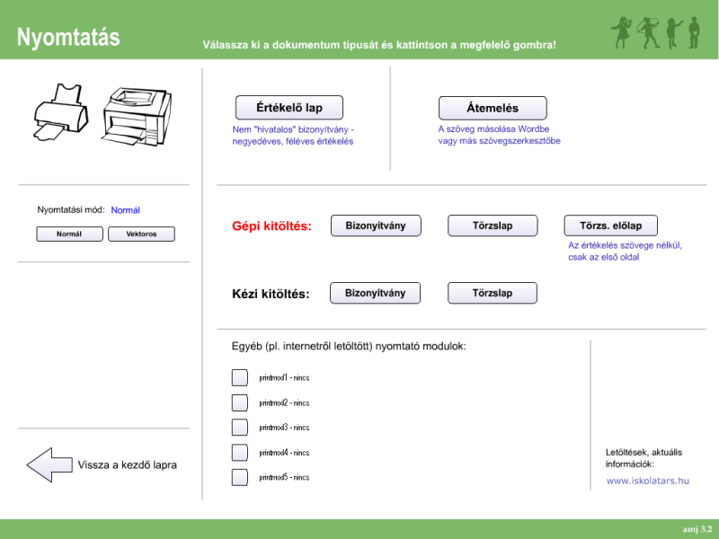 | A nyomtatási képernyőn láthatóak a különböző típusú dokumentumokhoz tartozó gombok.  A kiválasztáshoz a megfelelő gombra kell kattintani, illetve a kért típushoz tartozó űrlapot a nyomtatóba helyezni.  Az egyszerű „Értékelő lap” nyomtatásához egy üres A4-es lapot kell a nyomtatóba tenni.  A többi dokumentumhoz a központilag kiadott űrlapok szükségesek.  A képernyő alsó harmadában látható „üres” gombok az internetről letölthető nyomtató modulokat jelentik, melyek a későbbi fejlesztések miatt lesznek fontosak.

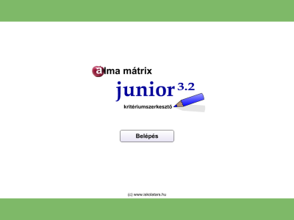  A kritérium-szerkesztő  használata |  | 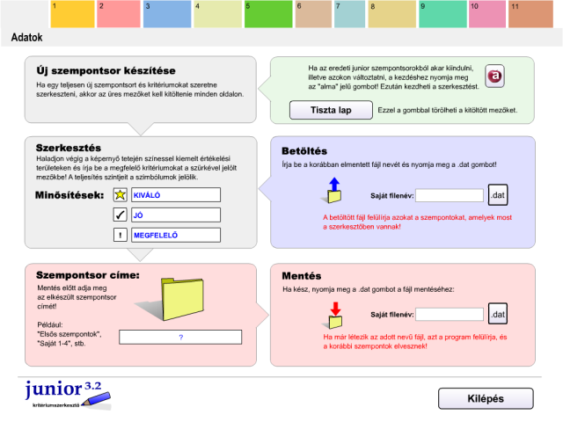
A kritériumszereksztővel készíthetjük el a szöveges értékeléshez használni kívánt saját szempontokat és kritériumokat minden egyes műveltségterülethez. |  | A rajz a kritériumszerkesztés folyamatát mutatja. A színes panelek a szerkesztés egy-egy fázisát jelölik, illetve az erre vonatkozó instrukciókat és adatokat tartalmazzák.  A nyilakat követve, a megjelölt fázisokon végighaladva könnyen elkészíthetjük az új szempontsorainkat.  A munka megkezdése előtt elsőként azt kell eldönteni, hogy teljesen új szempontsort akarunk-e készíteni, vagy már meglévőt változtatni (befejezni, javítani).

Új szempontsorok készítése a junior szempontsor alapján  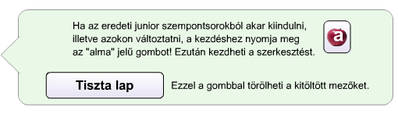  Ha nem akarunk teljesen új szempontsort létrehozni, csak kisebb változtatásokat tenni a már meglévő "gyári" junior szempontsoron, akkor a fenti panelről kell elindulnunk. (Ez azonban csak az 1-4. osztályosok számára célszerű).  Szerkesztés  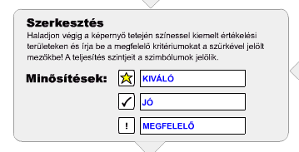  A kritériumok szerkesztéséhez a képernyő tetején látható színes fülekre kell kattintani. (A részleteket lásd lent.) A "Szerkesztés" panelen megadhatjuk a három minősítő kategória elnevezését is. (Ennek az idegennyelvű értékelésnél is jelentősége van.) |  | Korábban elmentett szempontsor átalakítása  A kék panelen tölthetjük be az értékelő modulokat további szerkesztés céljából.  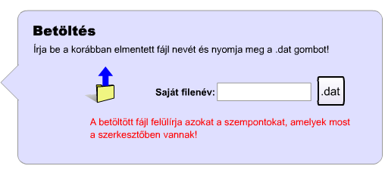  Szempontsor mentése  A piros panel a mentésre szolgál.  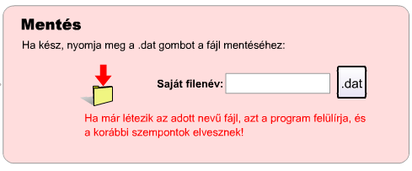

Szempontsorok szerkesztése műveltségterületenként  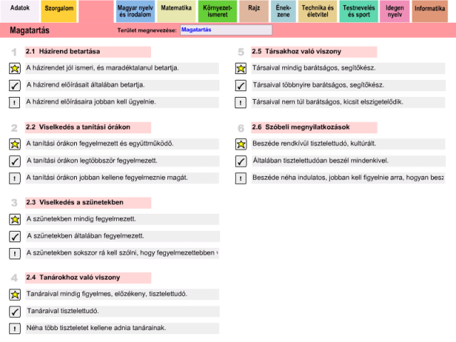  Minden területnél annyi szempontot adhatunk meg, ahányat a program kezelni tud. Ez a szám 5-8 között lehet.  Egy-egy szemponton belül meg kell határozni a KIVÁLÓ, JÓ és MEGFELELŐ szint kritériumait.  A szinteket a szürke mezők előtt látható rajzok jelölik. |  | A szempontok elnevezése nem fog megjelenni az értékelés szövegében, tehát rövidítéseket és egyéni megfogalmazásokat is alkalmazhatunk itt.  A három szint kritériumait azonban körültekintően kell megfogalmaznunk!  A legfontosabb két szakmai ismérv:  - Kerüljük az általánosításokat (pl.: "szép", "rendes", stb.),  - Törekedjünk arra, hogy a teljesítés három szintje valóban egymásra épüljön.  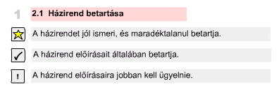  Töltsük ki a szürkével jelölt mezőket, majd haladjunk tovább a következő műveltségterületre!  Végül az elkészült szempontsorokat mentsük el a korábban leírtak szerint!  (Már munka közben is érdemes időnként menteni, mert így megakadályozhatjuk, hogy esetleg egy nagyobb szöveganyag elvesszen pl. áramszünet, vagy más probléma miatt).

